1. Utilizando una máquina virtual de Debian 9 configura copias de seguridad diarias con Deja-Dup.

• La copia será de tipo local e incluirá el directorio $HOME/Documentos

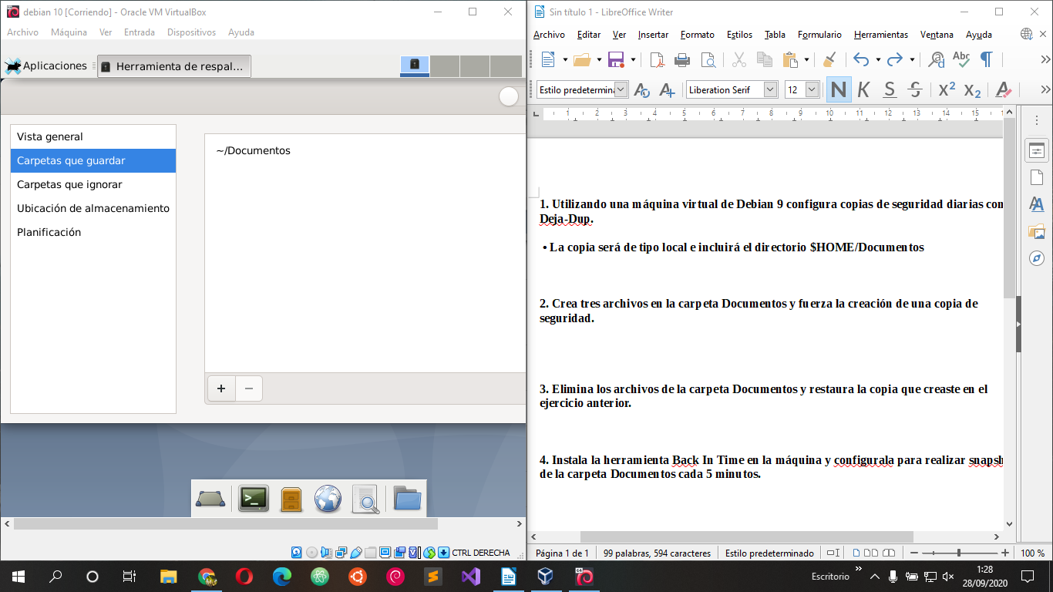

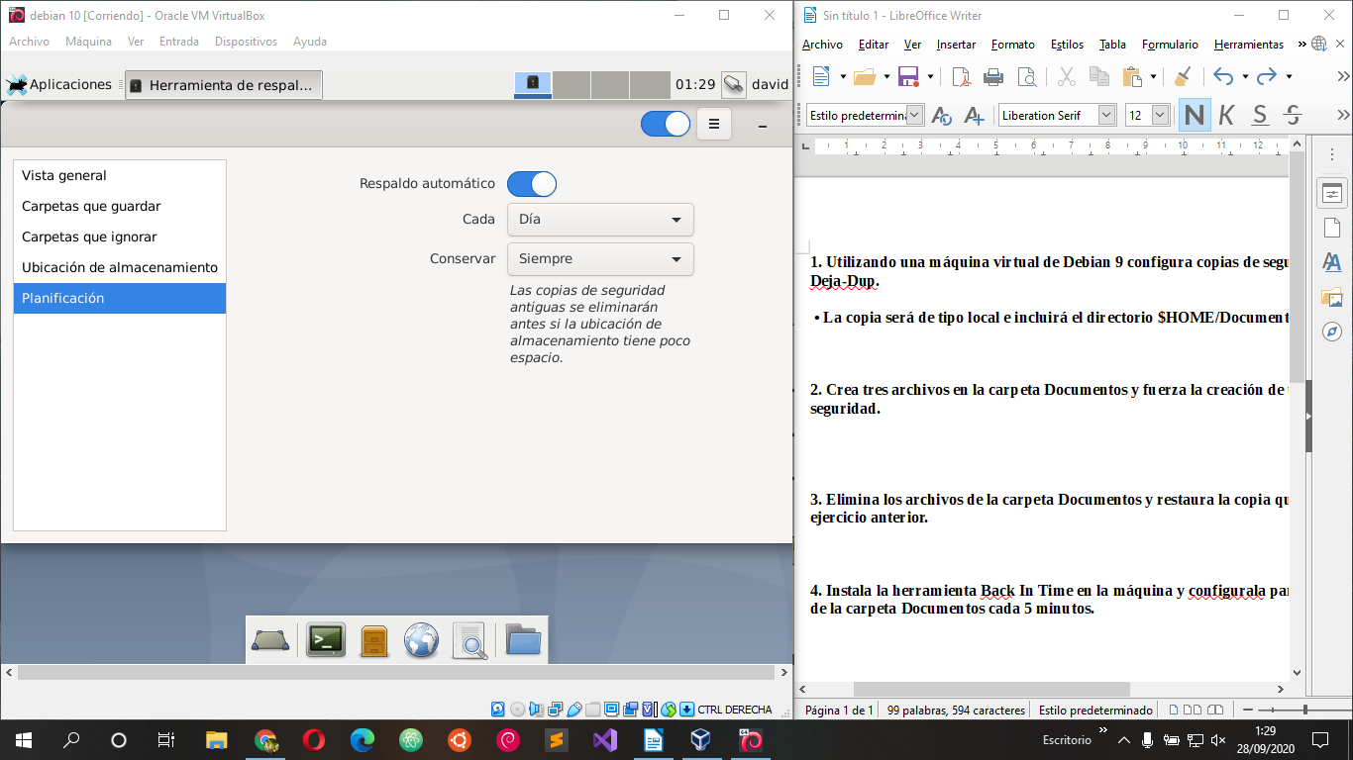

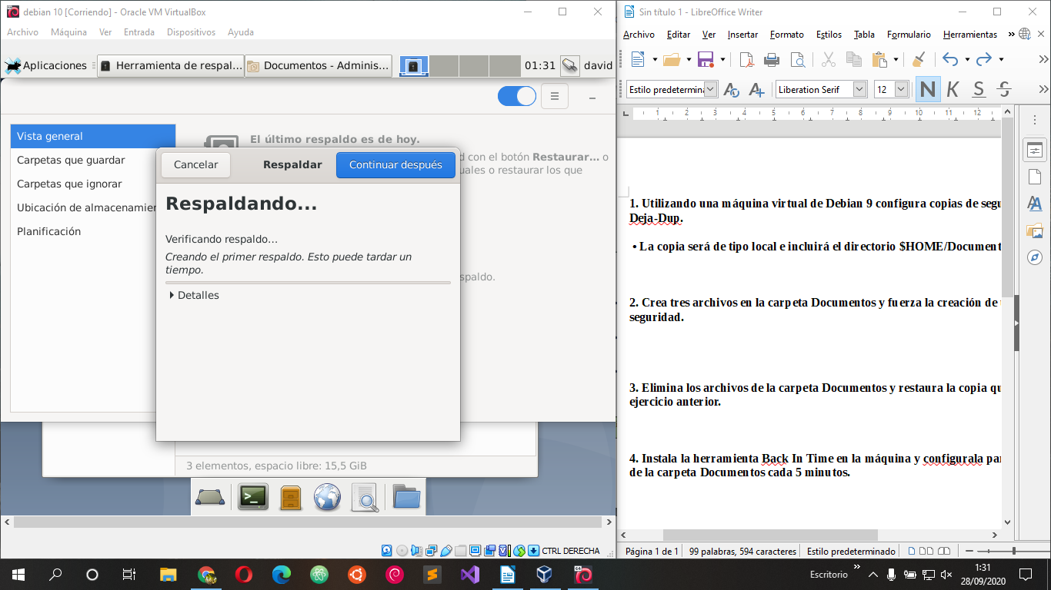
2. Crea tres archivos en la carpeta Documentos y fuerza la creación de una copia de seguridad.

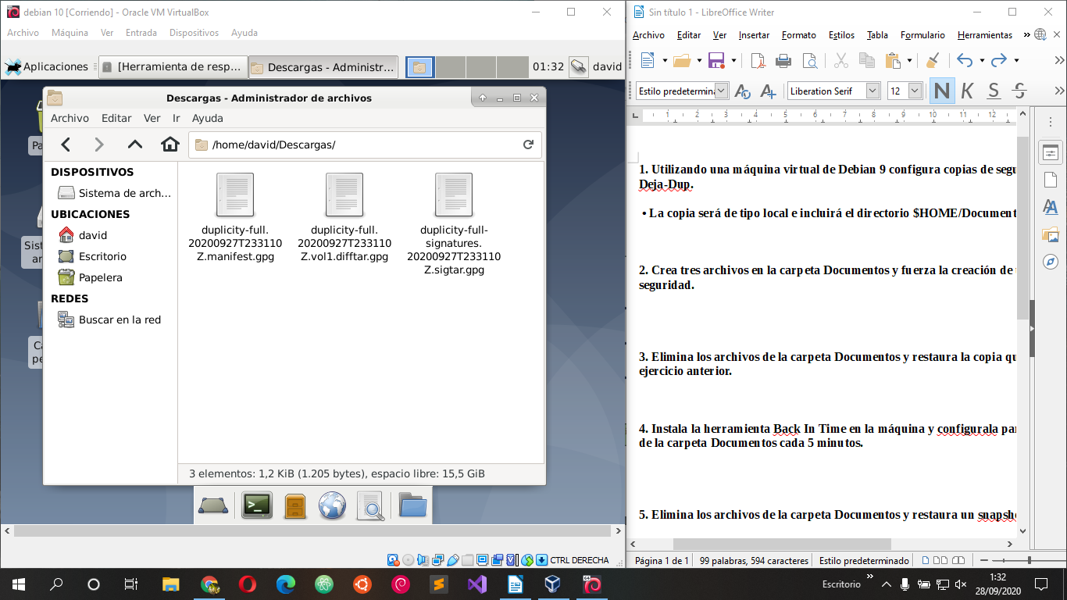

3. Elimina los archivos de la carpeta Documentos y restaura la copia que creaste en el ejercicio anterior.
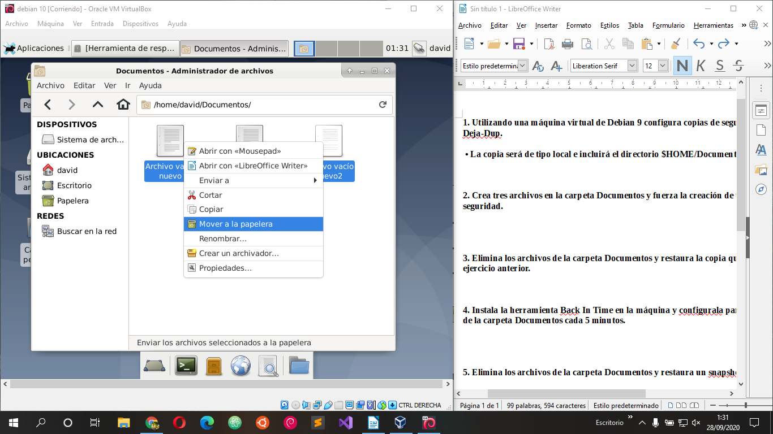

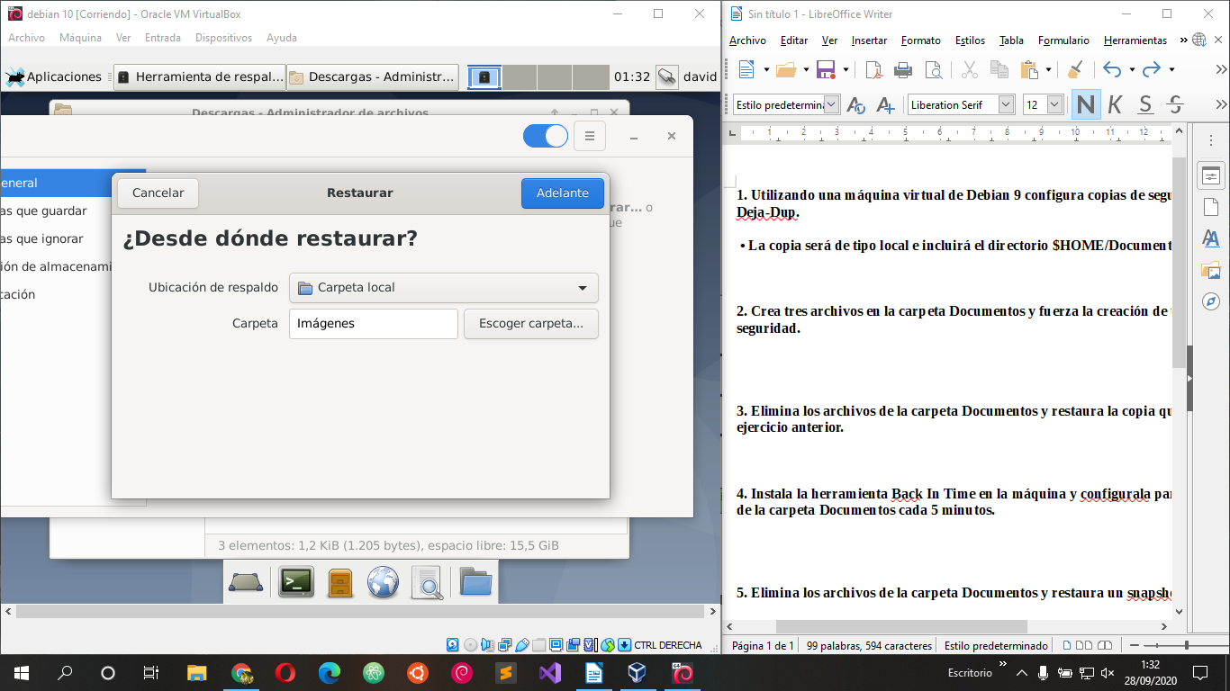

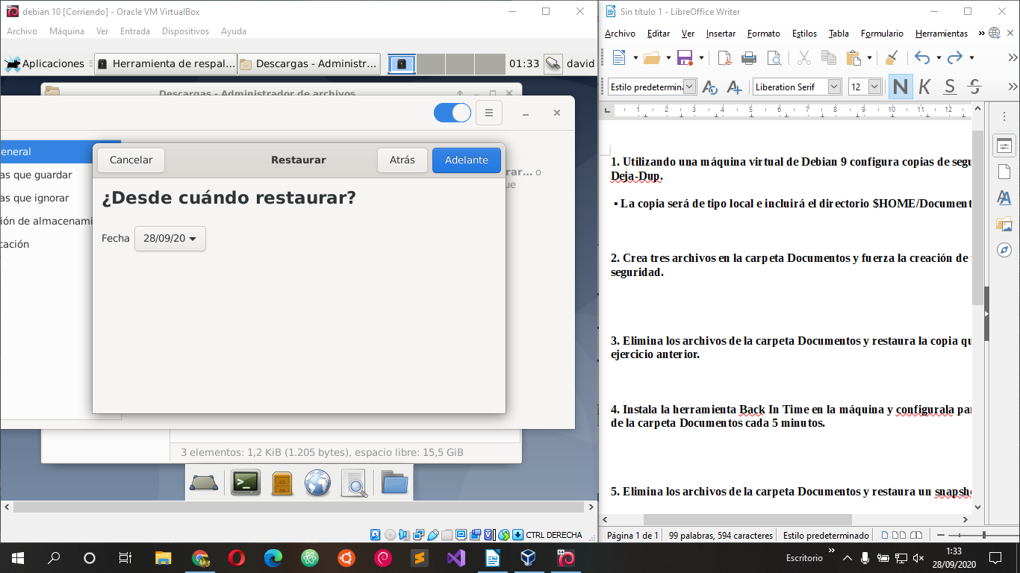

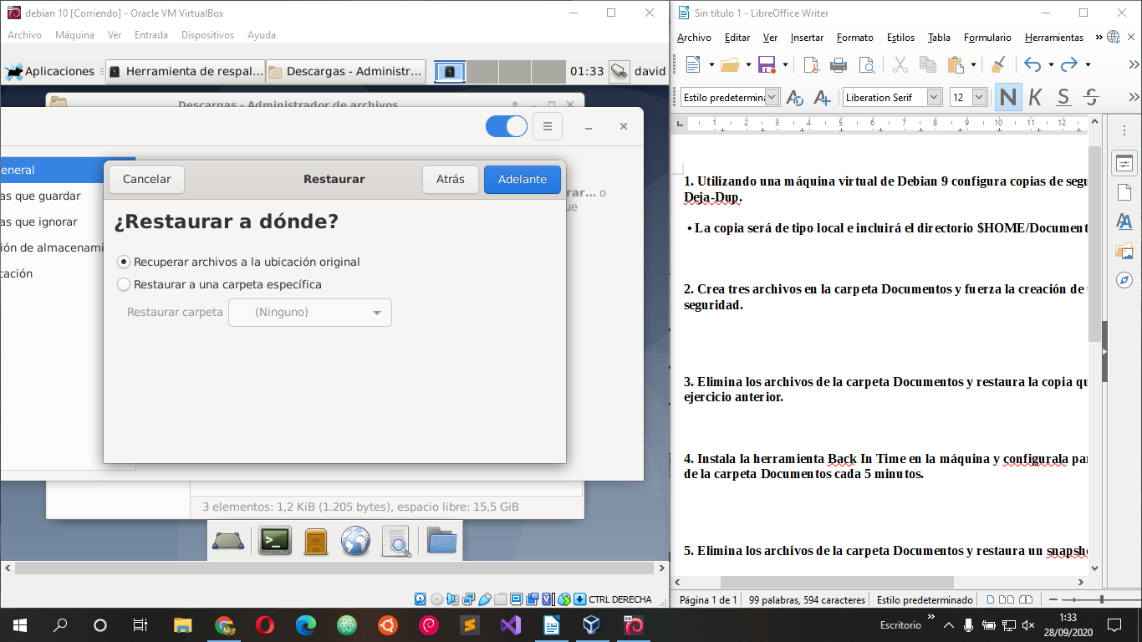

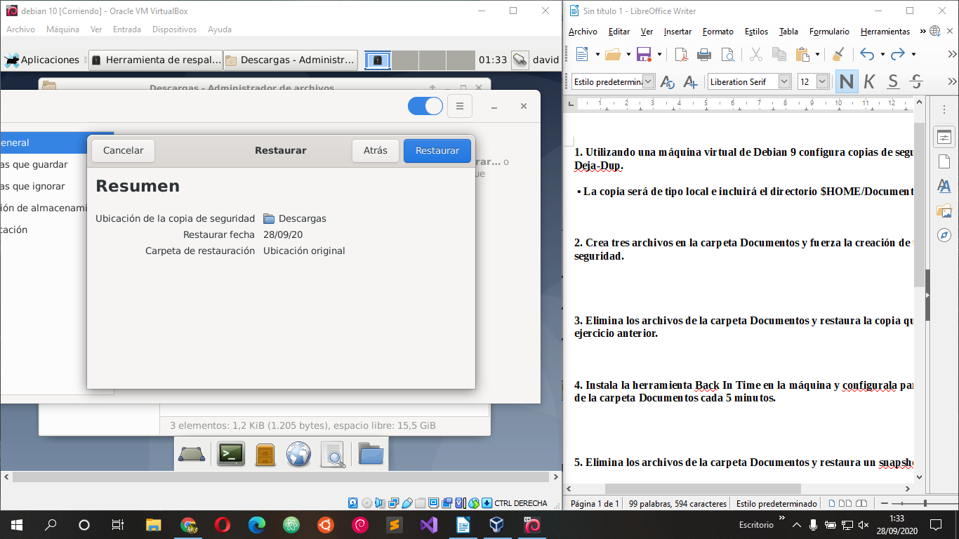

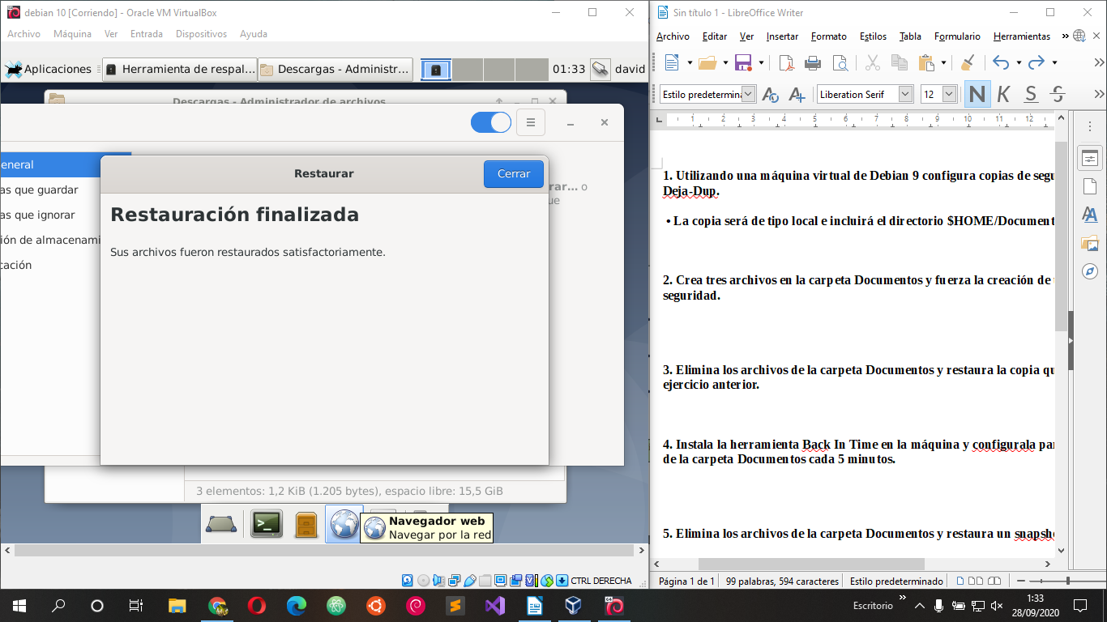

4. Instala la herramienta Back In Time en la máquina y configurala para realizar snapshots de la carpeta Documentos cada 5 minutos.

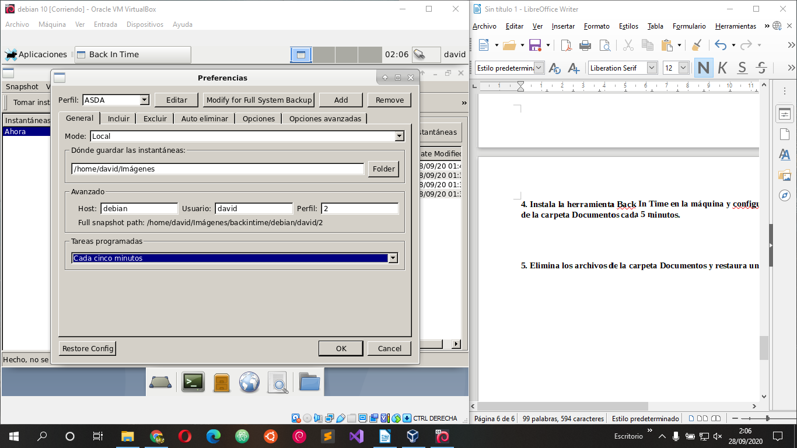
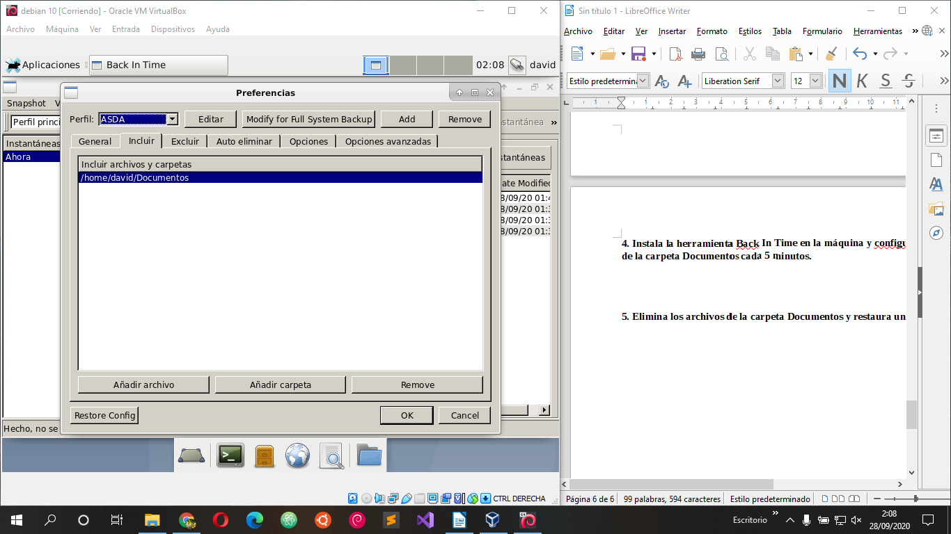

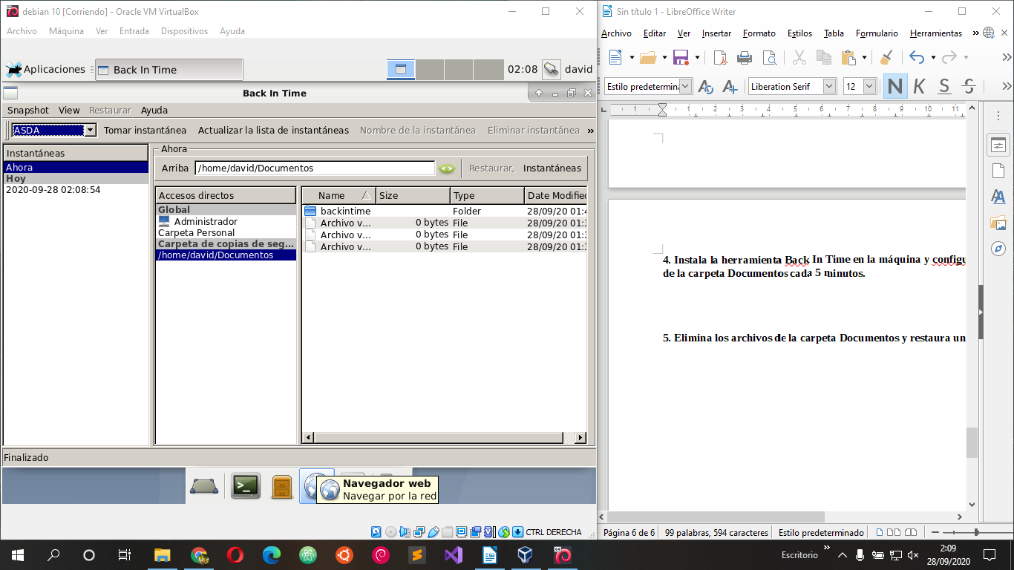

5. Elimina los archivos de la carpeta Documentos y restaura un snapshot con dichos archivos.
